淡江時報 第 805 期
英會社感恩party 吃烤雞學英文
新聞萬花筒
【記者陳昭岑淡水校園報導】英語會話社於24日在宮燈教室舉辦「Love &amp; Thanks 2010 - Thanksgiving Party感恩節派對」，英會社社員各個帶上印地安人的頭飾，帶領大家玩關於感恩節的小遊戲，魔術社的演出令人目不暇給、驚呼連連，派對中除了有精心準備的烤雞等餐點與小遊戲，還有吧檯研習社贊助的調酒，氣氛熱絡，讓大家在冷冷的夜晚感受到濃濃的暖意。

英文系副教授杜德倫向大家用英文介紹感恩節的由來與意義。英會社社長會計四陳詩婷表示，今年想讓大家能用輕鬆的方式接觸英會社，感恩節目的就是要讓大家藉機聚在一起，看到大家都很投入，有達到預期的效果，真的很開心。參加活動的會計一林怡文說：「以前不曾參與這樣的節日，藉由這個活動讓我更了解感恩節，也對英會社有更多興趣。」
2010/11/30

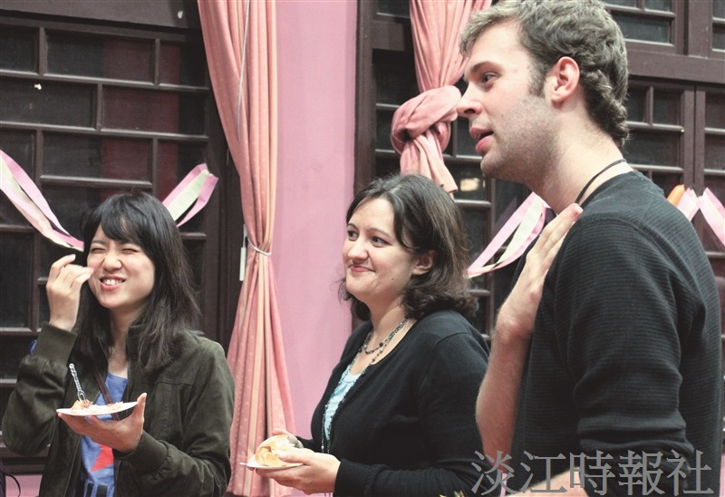
英語會話社在宮燈教室舉辦感恩節派對，社員及參與者十分投入。（攝影／鄭雅文）

